柳州市妇幼保健院遴选招标代理机构服务项目院内磋商结果公告

柳州市妇幼保健院遴选招标代理机构服务项目(编号：LZFY-ZB202301）按我院招标管理办法要求于2024年1月12日进行院内磋商。经磋商小组的评选和推荐，并经医院的批准，现将结果公告如下：
- 成交供应商
01分标货物类：云之龙咨询集团有限公司
广西大德项目管理有限公司
广西机电设备招标有限公司
02分标服务类：广西机电设备招标有限公司
广西大德项目管理有限公司
03分标工程类：广西机电设备招标有限公司
云之龙咨询集团有限公司
- 公告期限
从公告之日起3个工作日内。
- 质疑联系方式
质疑受理机构名称：柳州市妇幼保健院招标办
质疑受理机构地址：柳州市鱼峰区博园大道50号8号楼12层
质疑受理机构电话：0772-2803905
质疑受理机构邮箱：gfelzyyzbb@163.com
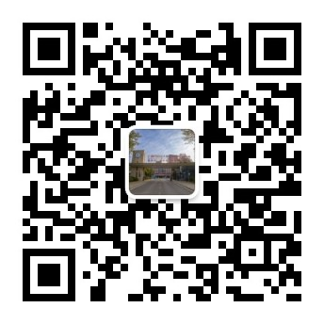
柳州市妇幼保健院招标办公室
2024年1月31日

